LDAP-Account-Manager (lam)

En primer lugar, instalamos el paquete “ldap-account-manager” en nuestro servidor. Este instalará (si no lo estaba ya) apache, php, etc… Para ello, podemos usar el comando:

$ **sudo apt install ldap-account-manager**

A continuación, lo arrancamos: <http://localhost/lam>, si tenemos interfaz gráfica y queremos administrar desde el mismo servidor.

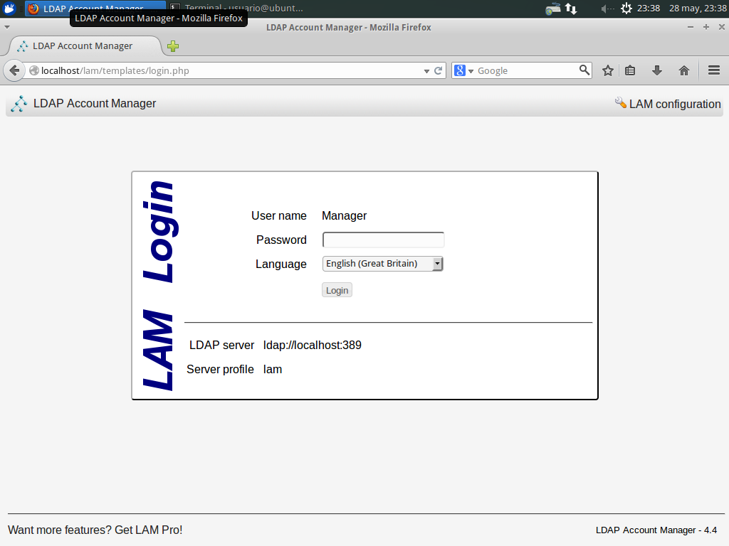

Comenzamos pulsando arriba, donde pone “LAM configuration”. Nos da dos enlaces y cada uno de ellos pedirá una clave, por defecto es “**lam**” (recomiendo cambiarla lo antes posible, por supuesto). Escogemos la opción “Edit general settings”, y vemos el resultado:

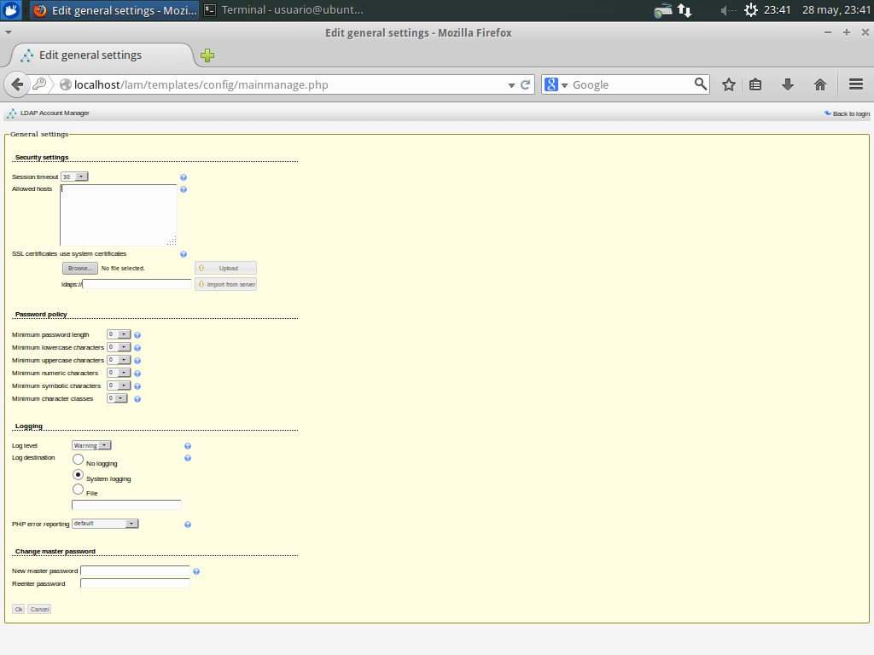 No es muy importante: equipos que pueden conectarse a la herramienta, tiempo de desconexión automática… y abajo, la contraseña. Eso será lo primero que cambiaremos. Nos pedirá otra vez el “master password”, que **sigue siendo** “lam”.

Ahora volvemos a la pantalla anterior y escogemos la otra opción, “Edit server profiles”. Esta sí que es importante (contraseña primera vez: lam).

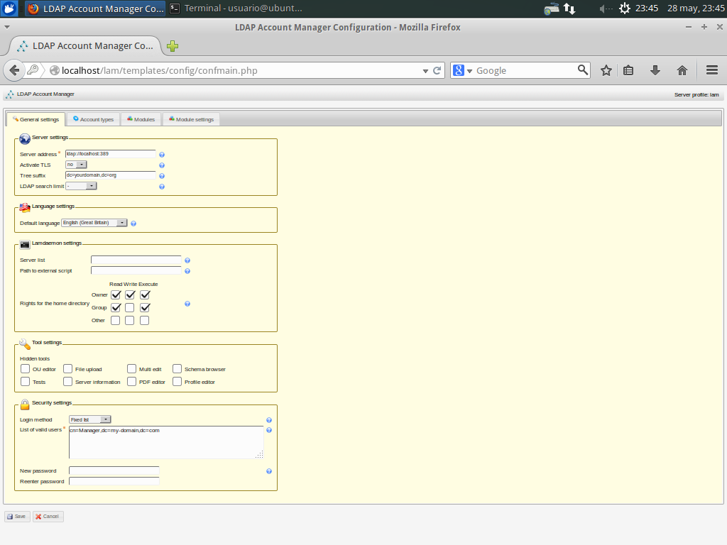

Observamos en esta pantalla varias cosas que debemos cambiar:

* **Tree suffix**: ahí tendremos que poner los datos de nuestro dominio; ejemplo: “dc=ies,dc=local”.
* **Language settings**: está en español, así que mejor aprovecharlo.
* **Security settings**: debemos editar el nombre del usuario, recordando cuál era nuestro administrador: en nuestro caso, “cn=admin,dc=ies,dc=local”
* **New password/Reenter password**: cambiamos la contraseña maestra. A partir de ahora, será la que utilicemos para entrar en estas opciones. No tiene por qué ser la misma que utilicemos para entrar al dominio; son cosas distintas.

Una vez guardamos estos valores, LAM vuelve a la pantalla de inicio, pero en español. Ya estamos en disposición de conectarnos, pero vamos a cambiar un par de cosas más para que funcione todo correctamente. Volvemos a pinchar en “Configuración de LAM”, y después en “Editar perfiles del servidor”; nos pedirá **nuestra** contraseña y ya entramos sin problemas.

Pasamos a la pestaña “tipos de cuentas” y ahí modificaremos algunas cosas:

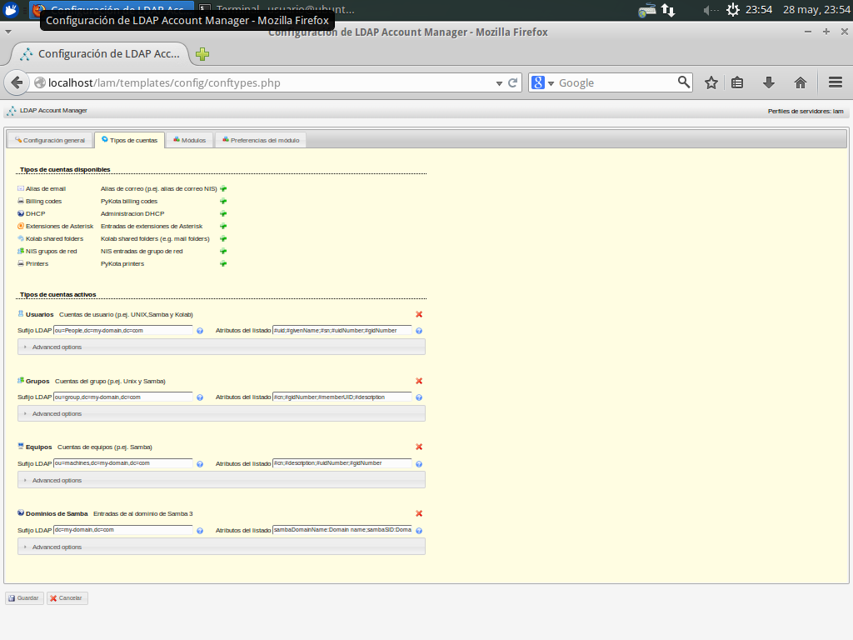

En **Tipos de cuentas activos**, nos permite definir de forma automática unidades organizativas para trabajar más fácilmente. Dentro tenemos varios apartados:

* **Usuarios**: pondremos el nombre apropiado a cada caso. Ejemplo: “ou=usuarios,dc=ies,dc=local”
* **Grupos**: Podemos personalizarlo también: “ou=grupos,dc=ies,dc=local”
* **Equipos**: Más de lo mismo: “ou=equipos,dc=ies,dc=local”
* **Dominios de Samba**: por si acaso, ponemos también los datos de nuestro dominio.

Por ahora es suficiente. Guardamos y volvemos a la pantalla de inicio. Ahora sí podemos introducir el password de administrador del dominio y entrar en la aplicación.

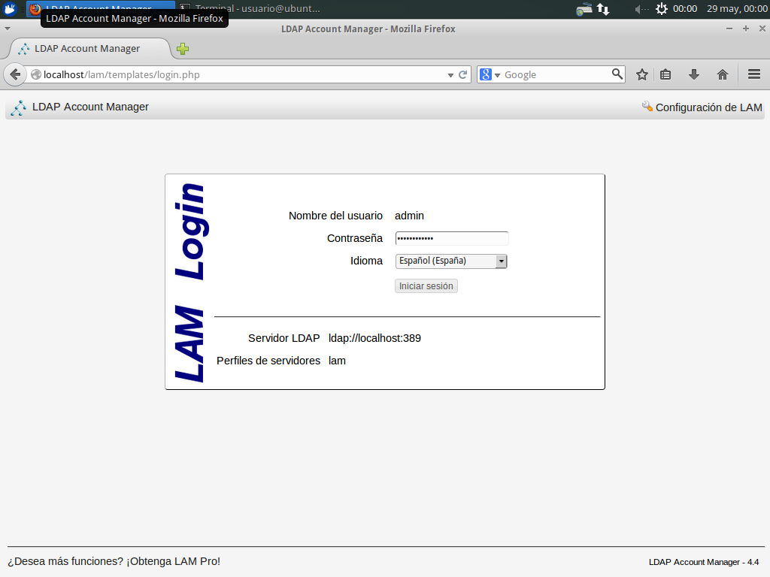

Si las unidades organizativas indicadas anteriormente no existían se pueden crear automáticamente ahora.

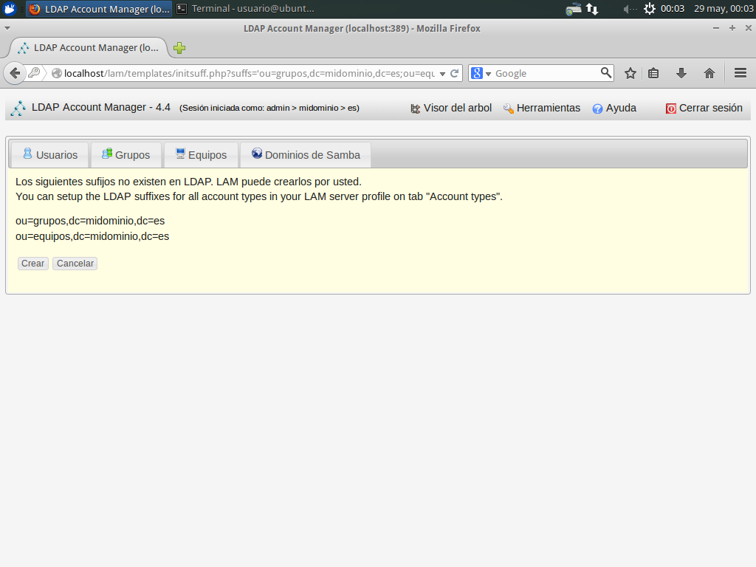

Ahora disponemos de varias pestañas: usuarios, grupos, equipos, y opciones de Samba. Por ahora, nos preocupamos sólo de las dos primeras, muy sencillas de manejar.

**Pestaña “Grupos”**

Empezamos por aquí porque todos los usuarios deben pertenecer a un grupo.

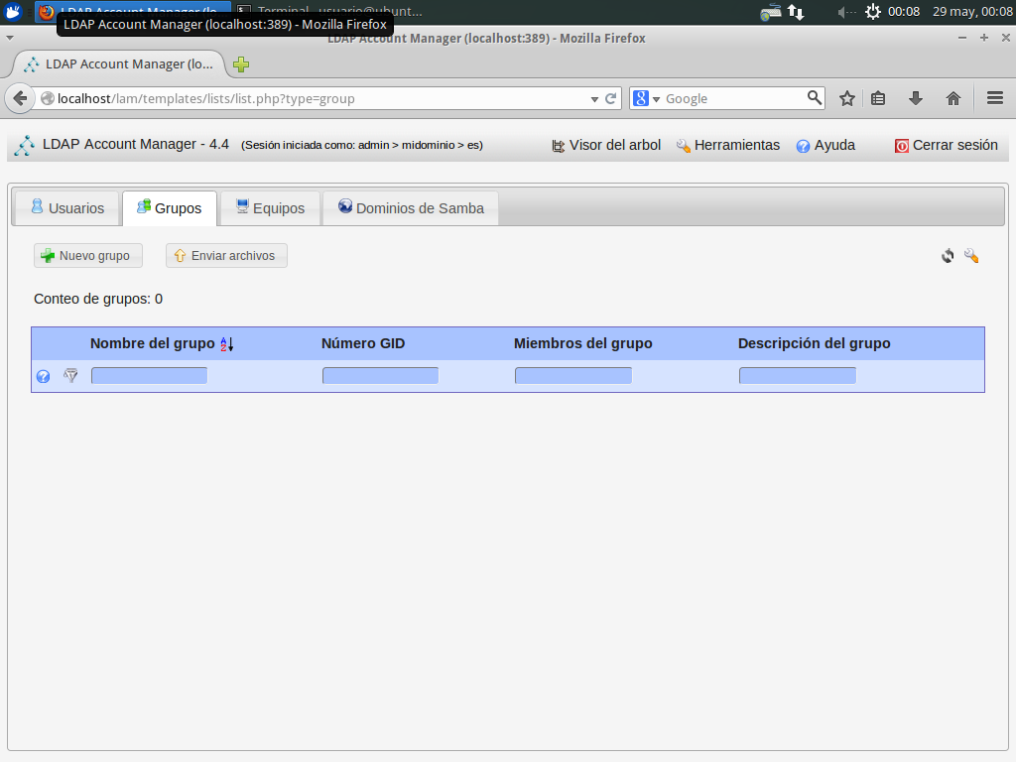

Con el botón “Nuevo grupo” podemos añadir los grupos.

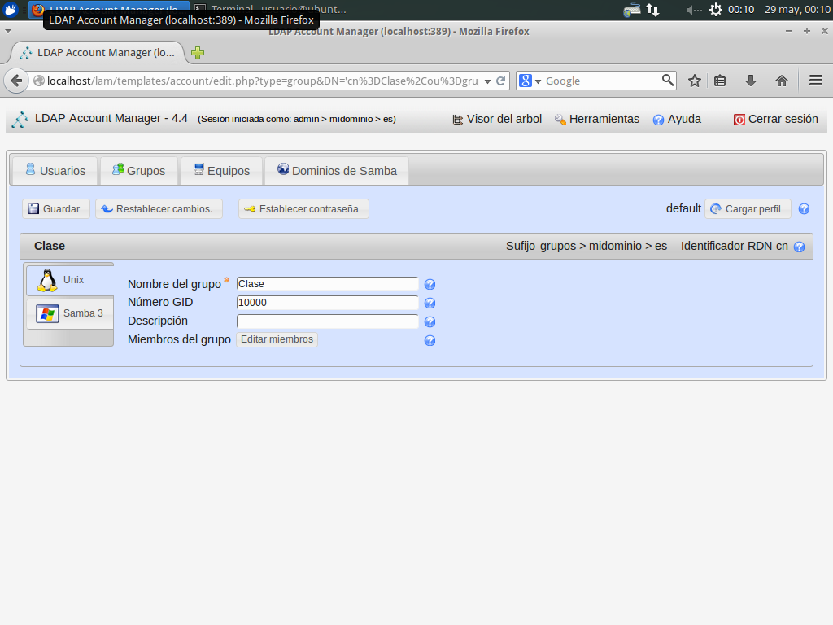

**Pestaña “Usuarios”**

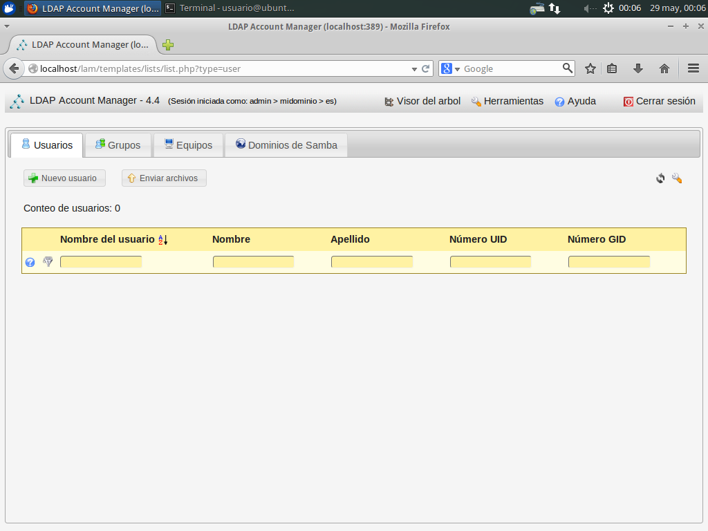

Podemos añadir usuarios con el botón “Nuevo Usuario”:

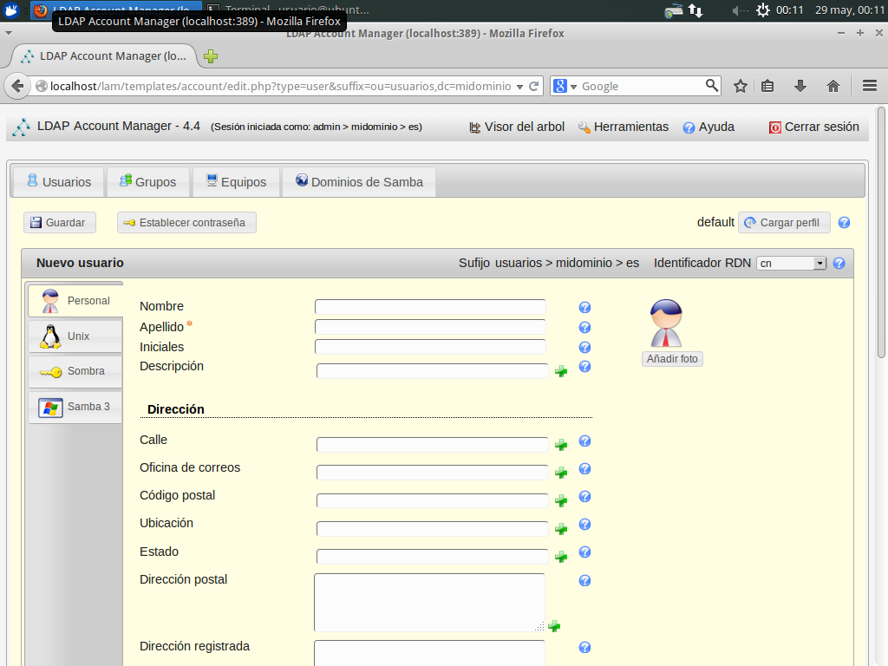

Debemos marcar en el lateral los datos según tipo de usuario que queremos utilizar. En nuestro caso, con “Personal” y “unix” vamos servidos.

Es importante recordar el nombre de usuario, el grupo primario, y la ubicación del directorio “home” (todos en la pestaña Unix). También hemos de recordar asignarle una contraseña al usuario.

Las pestañas “sombra” y “samba” se pueden habilitar, pero no son necesarias en nuestro ejemplo.

Una vez tenemos nuestra infraestructura de usuarios y grupos creada, ya podemos empezar a trabajar con el Directorio.